***[5 простых советов улучшить дисциплину в классе](http://eljournal.ru/stati/5-prostyx-sovetov-uluchshit-disciplinu-v-klasse.html)***

В свой первый год работы учителем я делала очень много ошибок. До сих пор съеживаюсь от этих воспоминаний. Но благодаря этим ошибкам я приобретала опыт. Очень важно учитывать советы тех, кто уже прошел этот путь и обжегся. Если Вы хотите добиться хорошей дисциплины в классе, то Вы можете начать применять эти советы уже сейчас.

[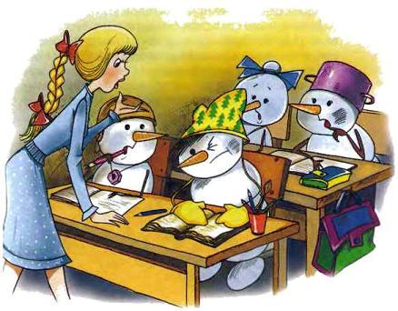](http://eljournal.ru/wp-content/uploads/2015/09/img_22.jpg)

**1. Говорите естественным, нормальным тоном**

Вы говорите нормальным тоном на уроке? Практически каждый учитель может вспомнить из первого года работы, что в первые месяцы часто приходилось повышать голос вплоть до момента, когда голос срывался…

Повышение голоса для привлечения внимания учеников не является лучшим средством. Вам это вряд ли поможет и ко всему прочему вызовет напряжение и негативную энергетику в классе. Ученики будут отражать уровень Вашего голоса, говоря тихо и испуганно. Если мы хотим, чтобы дети разговаривали спокойно, нам нужно делать абсолютно то же самое.

**2. Говорите только, когда ученики будут вести себя тихо и будут готовы Вас выслушать**

В первый год моей работы я узнала одно золотое правило от своей коллеги, которая к тому моменту проработала 20 лет в школе. Она сказала, что нужно подождать, когда дети станут вести себя тише, потом подождать еще немного, когда они успокоятся.

Я попробовала это правило. Я боролась с искушением начать свою речь. Иногда мне приходилось ждать немного дольше, чем надо, как мне казалось... Постепенно ученики сами начинали говорить: “Шшш-шшш-шшш… Учительница не может говорить”, “Хватит разговаривать”, “Эй, народ, тише!” (они просто делали всю работу за меня)

Мое терпение окупилось. И Ваше окупится также. А самое главное — Вы перестанете надрывать свой голос!

**3. Используйте сигналы руками и другую невербальную коммуникацию**

Поднятие одной руки вверх и зрительный контакт с учениками — это отличный способ успокоить класс и перевести их внимание на Вас. Это займет некоторое время, чтобы дети привыкли к такому правилу. Но это работает замечательно. Также можно попросить всех поднять руку вверх вместе с Вами, потом можно спокойно опустить руки и продолжить разговор.

Выключите свет. Если в классе становится слишком шумно, и Вы даже не можете перекричать учеников, включите и выключите свет несколько раз, чтобы привлечь внимание детей. После этого попросите их успокоиться.

В младших классах можно попросить детей хлопнуть в ладоши три раза, а затем хлопнуть еще два раза. Это поможет переключить их внимание на Вас и установить зрительный контакт.

**4. Старайтесь решать проблемы с дисциплиной быстро и мудро**

Проблемы между Вами и учеником или между двумя учениками лучше решать быстро, насколько это возможно. Негативные эмоции с Вашей стороны или со стороны ученика могут нарастать очень быстро, как снежный ком.

Для того, чтобы решать конфликты мудро, Вы и ученик должны быть отстранены от класса. Лучше решать эти проблемы во внеклассное время. После окончания урока нужно попросить ученика остаться. Можно начать разговор с безобидной фразы, спокойным тоном: “Давай поговорим.” Ни в чем не обвиняйте ребенка. Покажите свою заботу, даже если Вы испытываете совсем противоположные чувства. Ученик, как правило, становится обезоружен, потому что ожидает совсем другой реакции. И даже если Вы должны указать на плохое поведение ученика, старайтесь вести диалог в положительном русле.

Когда между учениками конфликт, также нужно попросить их остаться после урока. Используйте нейтральный тон и выступайте в качестве посредника, помогая ребятам решить проблему мирно или хотя бы достигнуть какого-то консенсуса.

**5. Всегда старайтесь готовиться к уроку и делать его интересным**

Пожалуй, этот пункт самый важный из всех перечисленных. Есть одно хорошее выражение: если у вас нет на них плана, то у них будет план на Вас.

Всегда имейте сверхплан!

Пусть лучше Вам не будет хватать времени, чем урок закончится раньше времени!

На основе своего опыта и опыта других учителей могу сказать точно: скучающие ученики — это проблема! Если урок плохо спланирован, то обязательно появится много лишних разговоров, соответственно, худшее усвоение материала учениками.

Все мы понимаем, что хорошие уроки требуют больше времени для подготовки. Но это стоит того. По многим причинам.